**Requisitos de Sistema**

Projeto: Hello World – Communication Chat

Autores:

Domenica Rebouças

Denzel Gabriel

Laiane Mota Amorim

Paulo Henrique Oliveira

Samuel Rebouças de Oliveira

Tiago Martins

Victor Martins Nimeth

Vitória Nogueira de Albuquerque

Denzel Gabriel

Orientador:

Rodolfo Riyoei Goya (Professor)

**Local e Data:**

24/09/2022 – São Paulo - sp

# **Prefácio**

Communication Chat

Feito levantamento em sala de aula com alunos referente a meios de comunicações ágeis o indicie mais mencionado refere-se a aplicativos de comunicação instantânea, partindo desse principio a idéia é trazer este meio de comunicação para o lado profissional com isso foi elaborada a idéia de criação de um chat que possibilita a comunicação instantânea entre setores de uma determinada empresa.

Este chat auxilia a empresa como um todo na parte de comunicação facilitando o dialogo entre setores internos visando agilidade nos processos.

# **Introdução**

O projeto se caracteriza em uma clínica com o objetivo de facilitar a comunicação por meio de um chat entre os setores internos da empresa tais como setor administrativo, financeiro, recursos humanos, comercial, tecnologias da informação (TI) e outros.

O “chat communication” tem como objetivo a redução de custos no suporte de comunicação, visa melhorar a comunicação dos colaboradores proporcionando praticidade e agilidade no dialogo do dia a dia. Ele engloba todos os setores de um negócio de forma compreensível e organizada.

# Glossário

Em Analise

# **Definição de Requisitos de Usuário**

Diagrama de requisitos

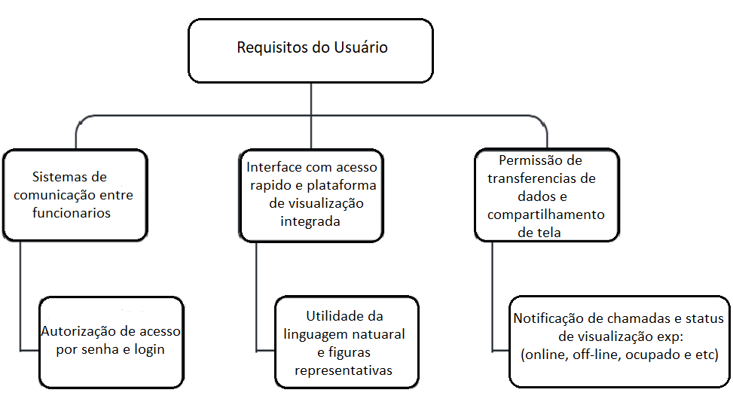

# Arquitetura do Sistema

Em Analise

# Especificação de requisitos do sistema

Em Analise

# Modelos do Sistema

Em Analise

# Evolução do Sistema

Em Analise

# Apêndices

Em Analise

# Índice

Em Analise